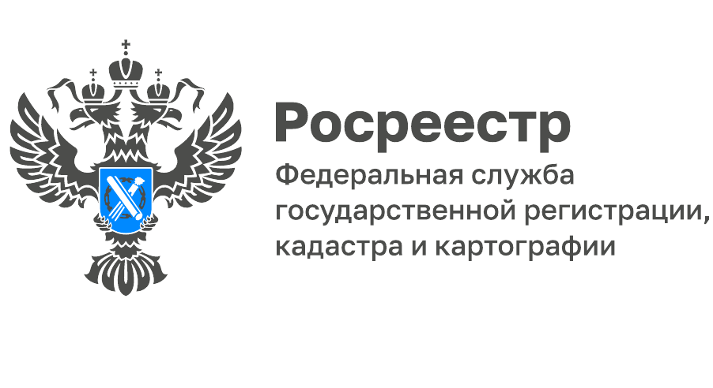
Вебинар Кадастровой палаты на тему: «Новеллы в законодательстве»
Кадастровая палата по Новгородской области сообщает о проведении 26.07.2022 в 11.00 (МСК) вебинара на тему: «Новеллы в законодательстве». Продолжительность данного мероприятия 90 минут. Стоимость участия в вебинаре 1000 руб/чел. Вебинар, посвященный основным изменениям в законодательстве в сфере оборота недвижимости «Новеллы в законодательстве». На вопросы кадастровых инженеров и других профильных специалистов ответят сотрудники Кадастровой палаты по Новгородской области: Заместитель директора - главный технолог Ханыгина Светлана Викторовна, специалисты отдела обеспечения ведения Единого государственного реестра недвижимости, сотрудники отдела обработки документов и обеспечения учетных действий №1, сотрудники юридического отдела. На вебинаре, который пройдет в формате полуторачасовой видеоконференции, будут рассмотрены нововведения Федерального закона от 28.06.2022 № 185-ФЗ «О внесении изменений в отдельные законодательные акты Российской Федерации».
Слушателей познакомят с новой главой ГК РФ «Недвижимые вещи». Спикеры расскажут об изменениях форм выписок из Единого государственного реестра недвижимости и порядок их заполнения. В ходе обучающего занятия ведущие специалисты Кадастровой палаты уделят особое внимание новым правилам «дачной амнистии», так с 01.07.2022 гражданин вправе оформить бесплатно в собственность земельный участок, находящийся в государственной или муниципальной собственности, и расположенный на нем жилой дом.
Слушателей познакомят с особенностями заполнения межевого, технического планов, акта обследования до утверждения новых XML-схем, новыми формами разрешения на строительство и формой разрешения на ввод объекта в эксплуатацию. С 1 сентября 2022 года устанавливаются новые требования к оформлению схемы расположения земельного участка на кадастровом плане территории, также к форме и содержанию ходатайства об изъятии земельных участков для государственных или муниципальных нужд. Определены также требования к форме ходатайства об установлении публичного сервитута и содержанию обоснования необходимости его установления.
Для участия необходимо заполнить заявку, оплатить квитанцию в любом отделении банка и до 17-00 25.07.2022 заявку и с приложением скан-копии платежного документа направить на адрес электронной почты: filial@53.kadastr.ru. Форма заявки и бланк квитанции прилагаются. Ссылка для участия в вебинаре будет направлена на адрес электронной почты, указанный в заявке, после осуществления оплаты. Вопросы по организации и тематике семинара Вы можете направить до 25.07.2022 на адрес электронной почты webinar@53.kadastr.ru.

________________________________
Контакты для СМИ:
Горбатюк Ольга Сергеевна,
Инженер 1 категории
Филиала ФГБУ «ФКП Росреестра» по ЯО
8 (4852) 59-82-00 доб. 24-56

